Рекомендации по настройке оплаты в нерабочей оплачиваемой недели
В целях обеспечения санитарно-эпидемиологического благополучия населения нерабочая неделя объявлена указом Президента Российской Федерации от 25.03.2020 N 206 "Об объявлении в Российской Федерации нерабочих дней".
Наличие в календарном месяце (март, апрель 2020 года) нерабочих дней не является основанием для снижения заработной платы работникам. В этих целях работникам, оплачиваемым сдельно, за указанные нерабочие дни выплачивается соответствующее вознаграждение, определяемое локальным нормативным актом работодателя. Суммы расходов на эти цели относятся к расходам на оплату труда в полном размере.
Нерабочий день не относится к выходным или нерабочим праздничным дням, поэтому оплата производится в обычном, а не повышенном размере.
Что необходимо сделать, что бы выделить оплату за нерабочие дни.
В приложении «Заработная плата»:
- В пункте меню «Формирование справочников» настроить колонку табеля («Колонки табеля»)
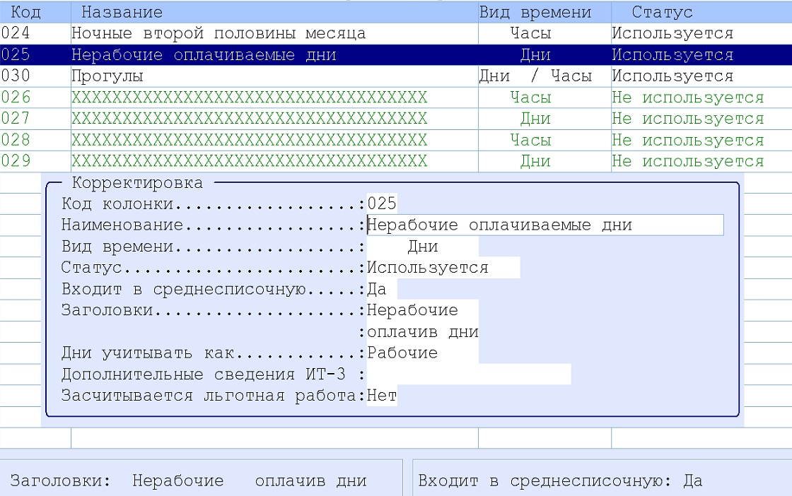

- Настроить алгоритм начисления («Виды начислений и удержаний» - «Алгоритмы начислений»)
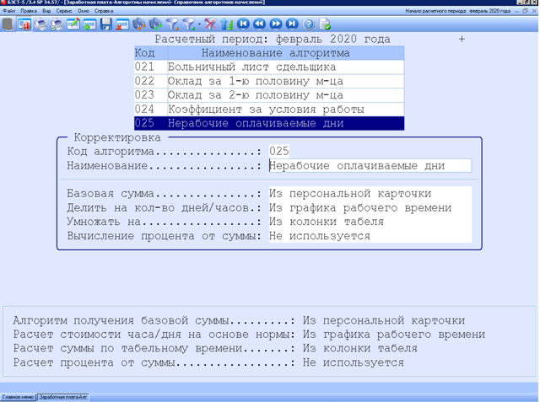
- Настроить новый вид начисления («Виды начислений и удержаний» - «Виды начислений»)

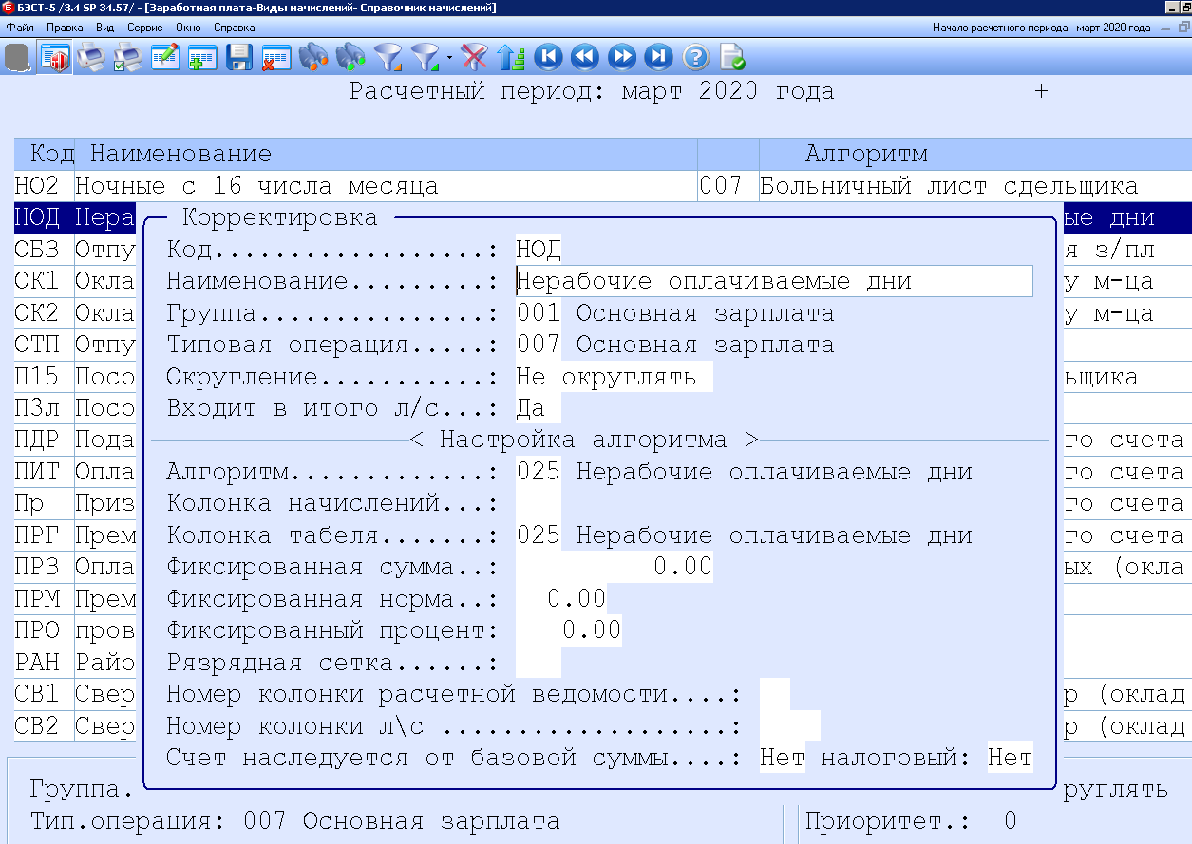

Включить новое начисление в колонки начислений базовых сумм для исчисления налога на доходы физических лиц, страховых взносов во внебюджетные фонды, среднего заработка и прочие.

Выполнить диагностику алгоритмов.

Внимание! Если нет приложений «Кадры» и «Табельный учет», то в пункте меню «Табель рабочего времени» («Обработка документов») количество дней нерабочей оплачиваемой недели вносятся вручную каждому сотруднику.

В приложениях «Кадры» и «Табельный учет»

- В приложении «Табельный учет» в пункте меню «Справочники приложения» настроить новую колонку табеля, например:
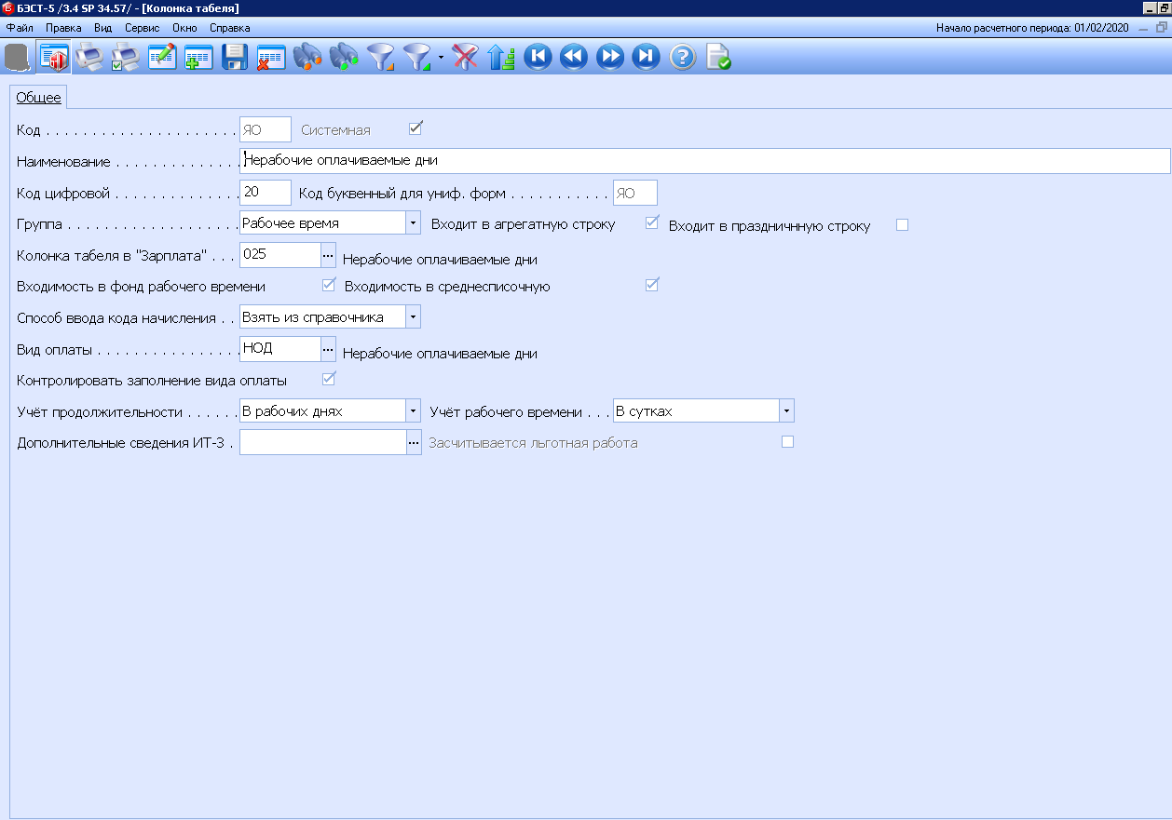

- В приложение «Кадры» в пункте меню «Приказы» создать произвольный групповой приказ:

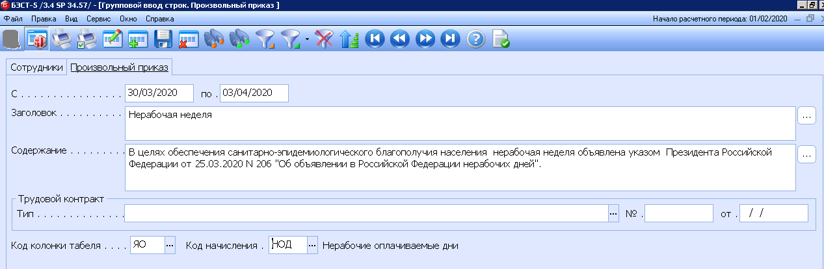

В списке сотрудников отметить тех, кому предоставляются нерабочие оплачиваемые дни.
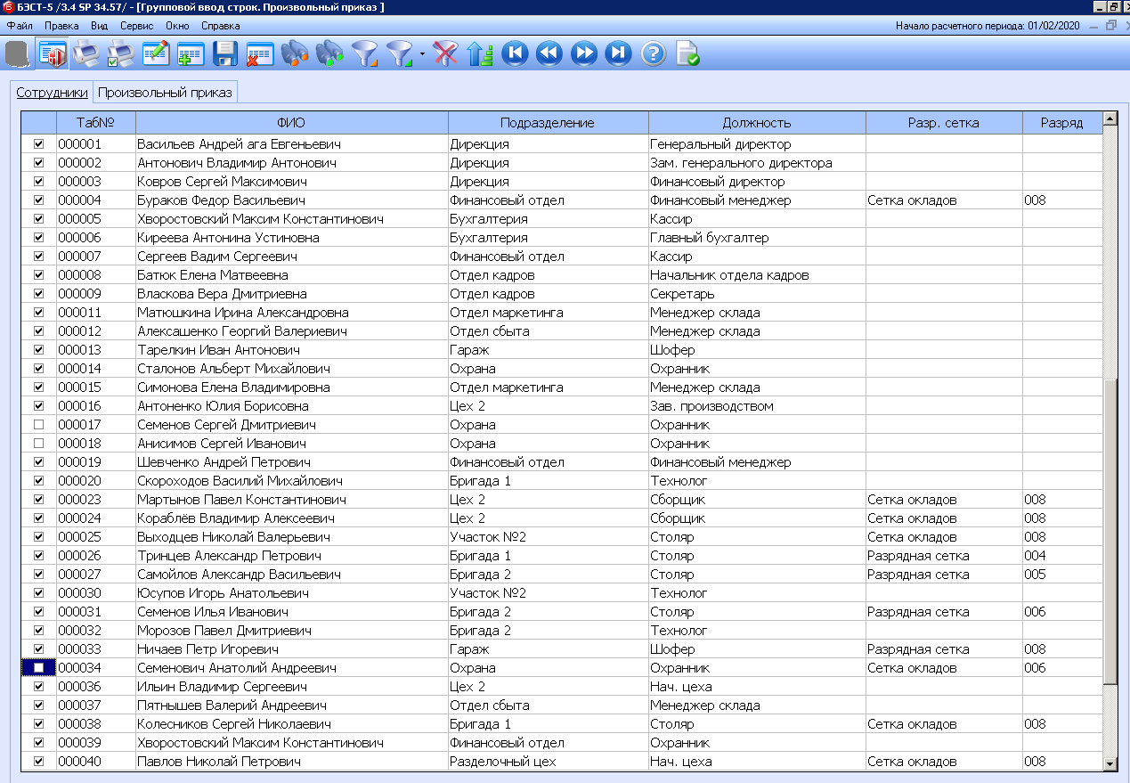

Перевести приказ в статус «Исполнен».
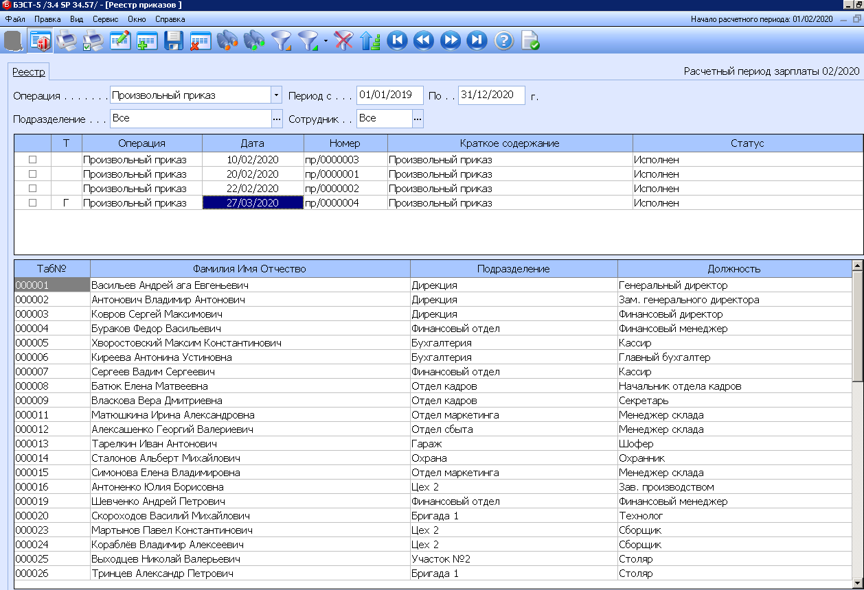

- В приложение «Табельный учет» создать табель
Данные произвольного приказа будут отражены в табеле рабочего времени за март месяц.
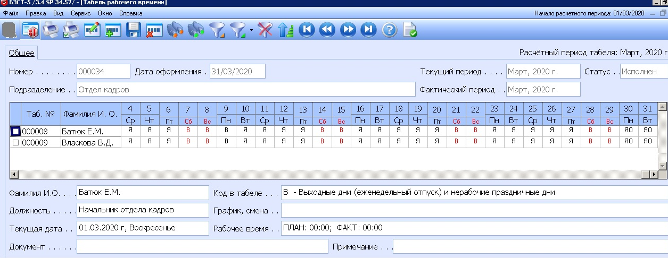

Суммированный табель

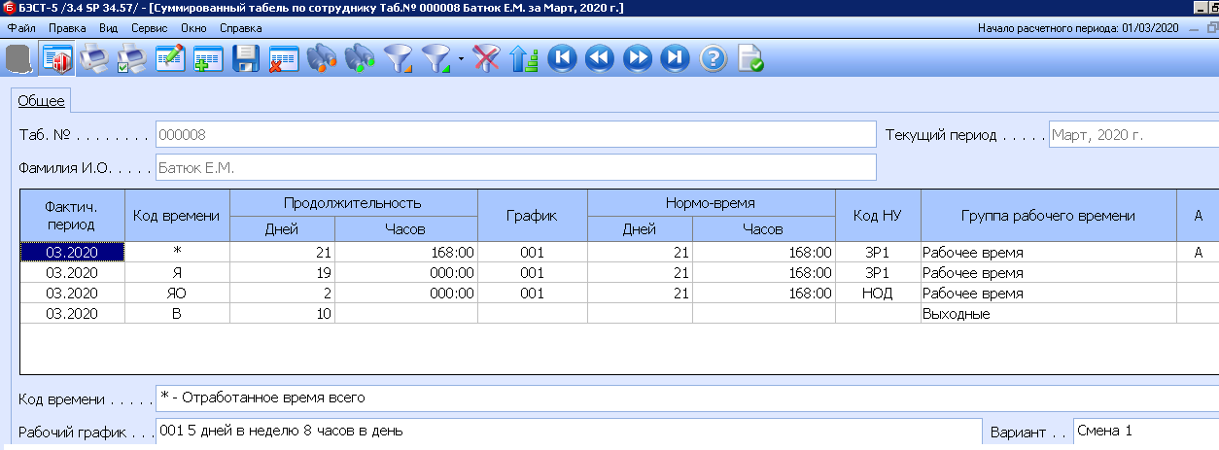

И табель рабочего времени за апрель месяц
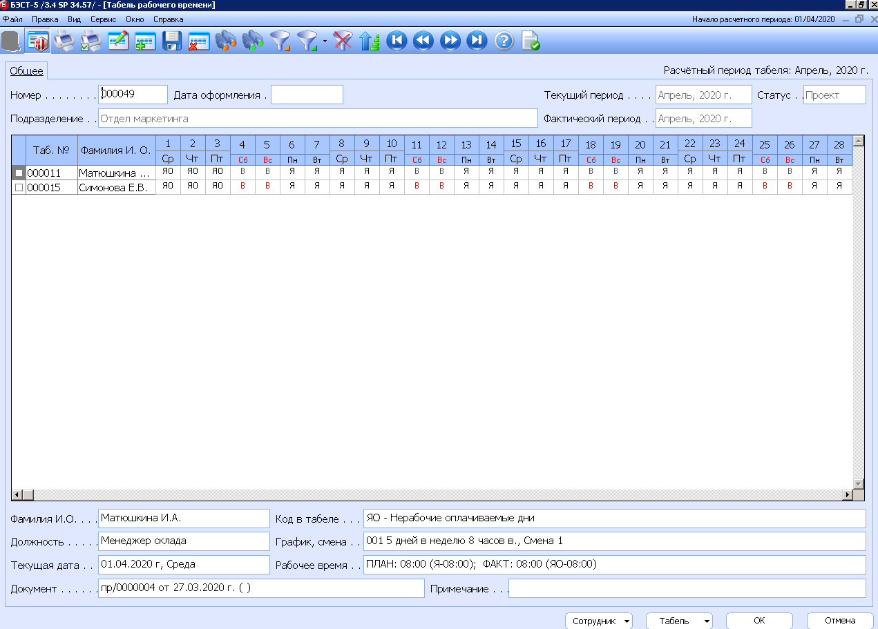

- Передать табель в приложение «Заработная плата».
Лицевой счет сотрудника

